**Dokumentasi Cover Asuransi Jaminan & Jiwa**

**Ditulis Oleh** **:** **Suluh Damar Grahita (Developer)**

**NIK : 022008129**

**Email : damar.grahita@gmail.com**

**Di buat tanggal : 18 Agustus 2021**

**Versi Git : Commit: [e4f888e](http://103.234.254.186:9090/KMI.Git.Server/Repository/Commit/868d9650-8c79-42eb-8a40-e0bcec5ca132?commit=e4f888e8a1b8a6cb7e2bb3830adcf0f9f79aa868)**

**Diedit Oleh :**

**Tanggal :**

**Versi Git :**

Cover asuransi adalah bagian dari modul asuransi web CENTRO, yang digunakan untuk melakukan pengajuan pengcoveran asuransi dan juga verifikasi transaksi pencoveran asuransi. Perlu dicatat per tanggal 18 Agustus 2021 page ini masih mendapat request addendum untuk pengembangan lebih lanjut, developer PIC di sarankan untuk melakukan update dokumentasi setalah addendum selesai agar memudahkan developer lain yang mungkin akan menjadi PIC modul asuransi di masa yang akan datang.

**Tampilan page Cover Asuransi Jaminan :**

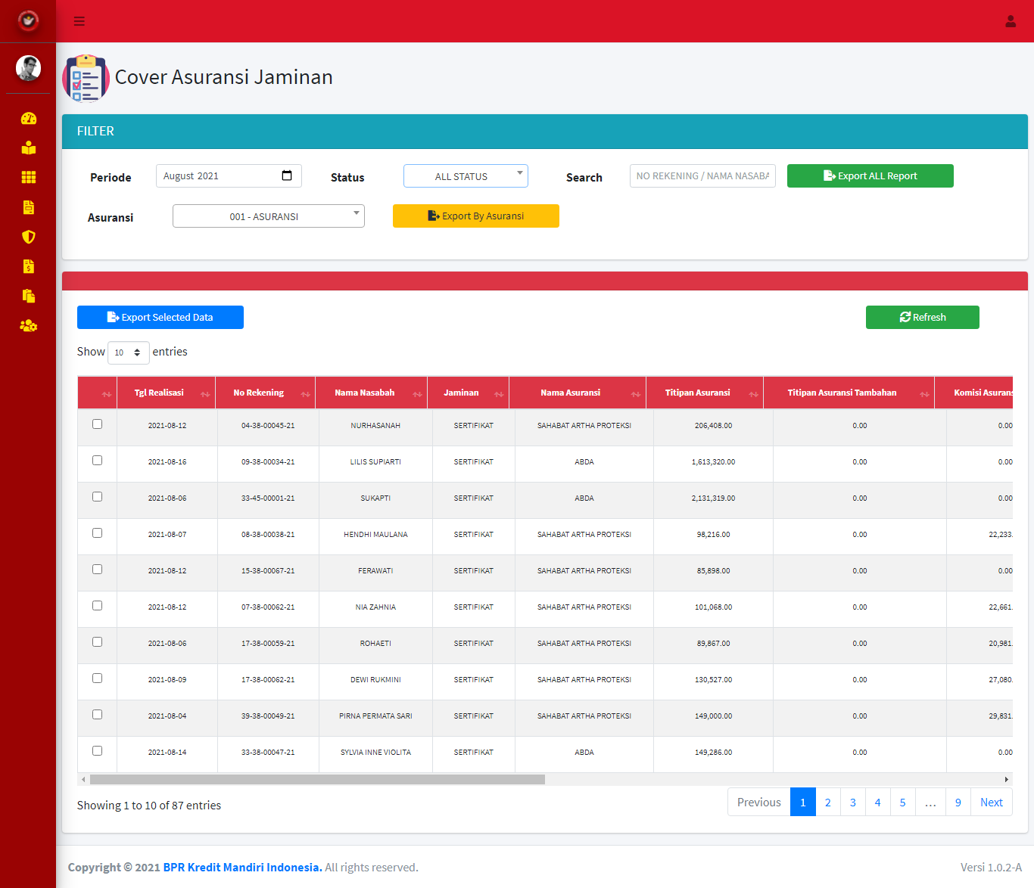

**Tampilan page cover asuransi Jiwa :**

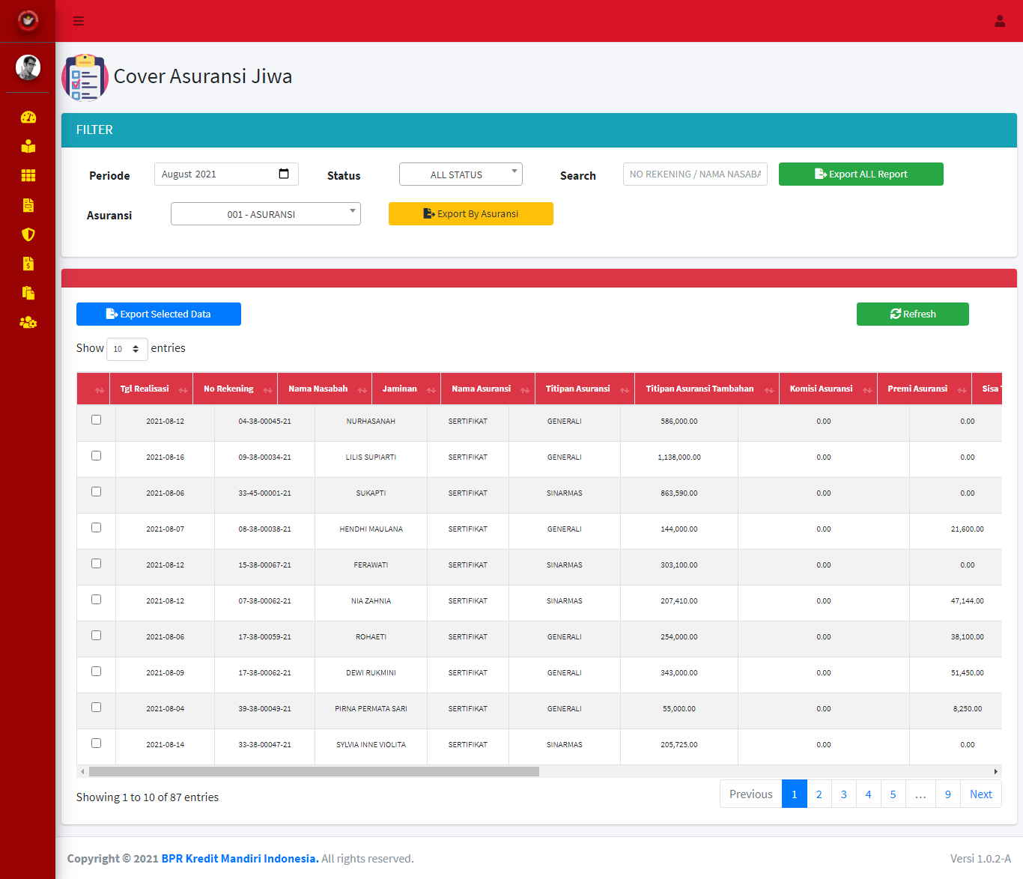

* **Button Action**

1. Button Proses

 Button Proses : Digunakan untuk memasukan data detail asuransi. Jika proses di simpan maka akan merubah status ke PROSES. Jika status SUDAH maka button akan di hilangkan.

1. Button Done

Button Done : Akan muncul ketika status pengcoveran berubah menjadi PROSES, digunakan untuk verifikasi data, jika di klik akan muncul alert untuk konfirmasi aksi.

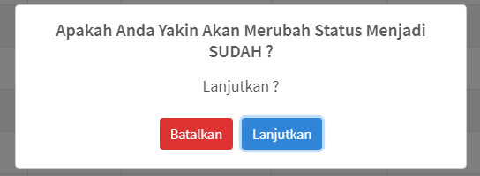

Ketika tombol lanjutkan di klik, maka akan merubah status menjadi done. Jika status SUDAH maka button  akan di hilangkan.

1. Button View

Button View : Digunakan hanya untuk preview data detail pengcoveran asuransi yang telah di cover. Hanya muncul jika status SUDAH.

* **Filter Data**

Berikut adalah tampilan tab filter data, sebagai berikut :

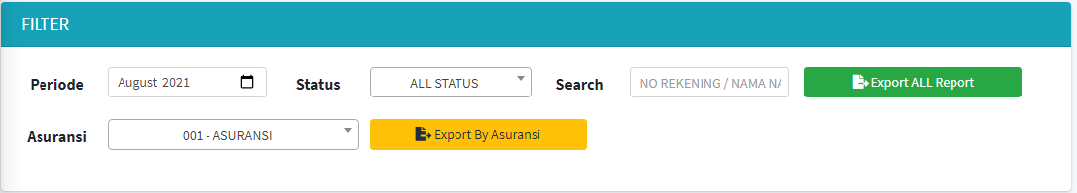

1. **Periode**

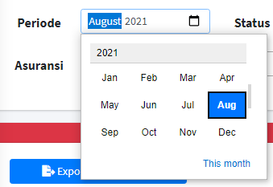

Filter untuk menampilkan data pencairan sesuai dengan tanggal realisasinya.

1. **Status**

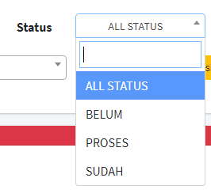

Status merupakan filter *Dropdown* untuk menampilkan data yang sesuai dengan statusnya.

1. **Search**



Field search digunakan untuk melakukan pencarian data spesifik menggunakan Nomor Rekening atau Nama Nasabah.

1. **Export ALL Report**



Tombol Export ALL Report digunakan untuk melakukan export semua data cover asuransi berdasarkan periode yang dipilih.

1. **Asuransi**

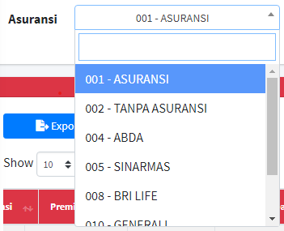

Asuransi merupakan filter *Dropdown* untuk menampilkan data yang sesuai dengan asuransi yang dipilih.

1. **Export By Asuransi**



Tombol Export By Asuransi merupakan tombol untuk mencetak report berdasarkan filter asuransi yang dipilih, dan periode. Perlu dicatat bahwa setiap asuransi memiliki report yang berbeda. Contoh report asuransi dapat dilihat pada file lampiran.

* **Modal Detail Cover Asuransi Jaminan dan Jiwa**

Modal detail cover asuransi jaminan digunakan untuk menampilkan data detail nasabah, kredit dan premi asuransi. Perbedaan antara modal saat button PROSES dan VIEW saat di tekan adalah tombol **Save Changes** akan di *disable* pada saat user menekan tombol view. Berikut tampilan modal detail cover asuransi jaminan:

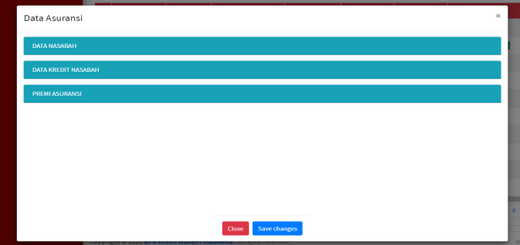

1. Data Nasabah

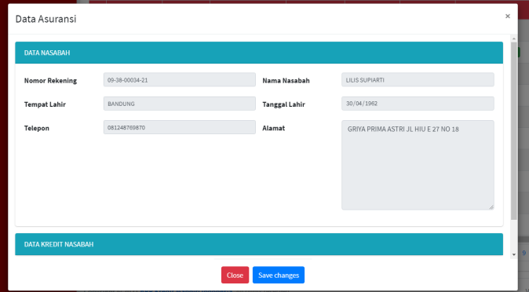

Bagian tab Data Nasabah digunakan untuk menampilkan detail data nasabah/debitur.

1. Data Kredit Nasabah

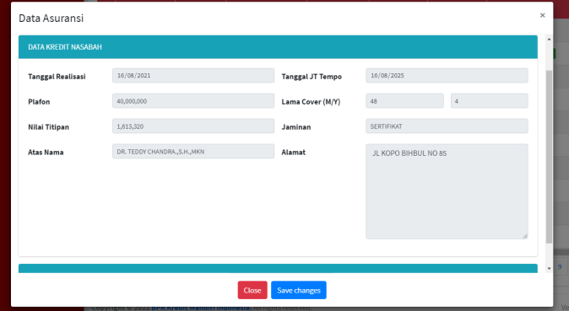

Data Kredit Nasabah digunakan untuk menampilkan data kredit nasabah, seperti nominal peminjaman, tanggal jatuh tempo, dan juga menampilkan data jaminan.’

1. Premi Asuransi Jaminan

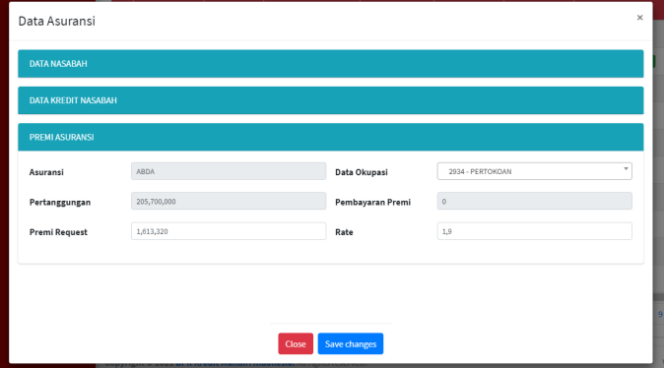

Bagian tab premi asuransi digunakan oleh admin/teller operasional untuk menginput data detail asuransi yang dibutuhkan untuk pengajuan cover asuransi, seperti nominal premi yang harus dibayar, data okupasi, dan *rate* asuransi.

1. Premi Asuransi Jiwa

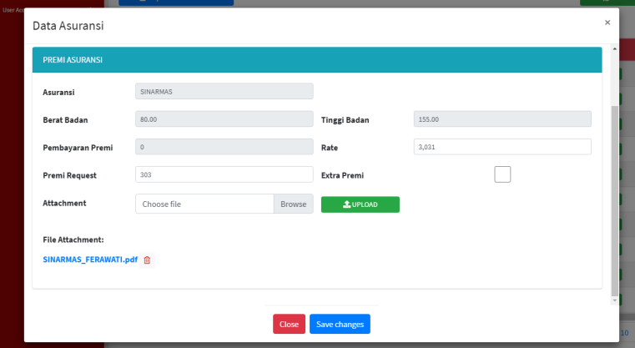

Bagian tab premi asuransi jaminan dan jiwa cukup berbeda, yang menjadi perbedaan utama adalah di premi asuransi jiwa tidak ada pemilihan data okupasi. Selain itu terdapat *field* untuk upload data dan terdapat *checkbox* extra premi.

* Struktur Data Table Cover Asuransi

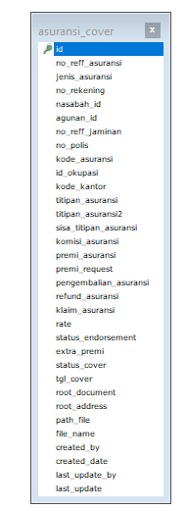

Table yang digunakan untuk rekap asuransi adalah **asuransi_cover**, namun pada halaman ini juga memerlukan join ke view yang terdapat pada bagian view table centro, yaitu;

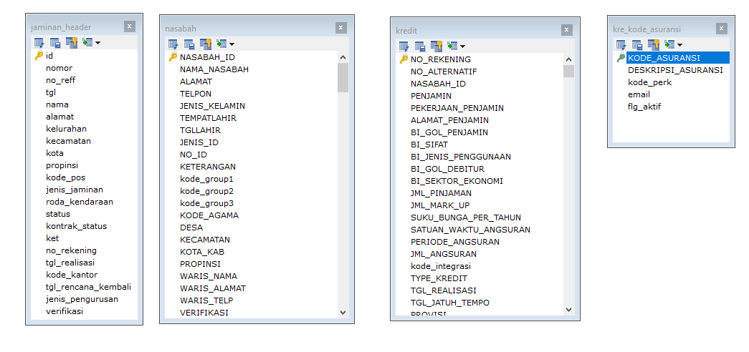

* Flow Chart Rekap Titipan Asuransi

Berikut adalah flowchart proses cover asuransi.

